MEIN HUND

Ich lebe auf dem Dorf und habe einen großen Hof und Garten. Deshalb haben wir einen großen Hund und vier Katzen, die um den Hof und Garten durchstreifen. Der Hund heißt Nera und die ganze Familie liebt sie, weil sie unser Favorit ist. Nera ist 7 Jahre alt, sie ist Rasse Bernadiner und sehr liebevoll. Jeder in der Familie ist glücklich mit ihr zu spielen, vor allem mein jünger Bruder. Wir bekamen Nera von einem Freund, als sie ein kleiner Hund war, und seitdem ist sie in unserem Haus. Wir füttern sie mit Fleisch, Hundefutter und mein Bruder, manchmal mit Süßigkeiten.
Alle Schüler in meiner Klasse haben Tiere zu Hause, denn wir alle leben auf dem Dorf und lieben sie. Einige Schüler haben sogar kleine Haustiere, die sie im Haus halten. Ich weiß keine einzige Person, die nicht die Tiere mag, und ich weiß nicht warum manche Menschen nicht Tiere mögen.

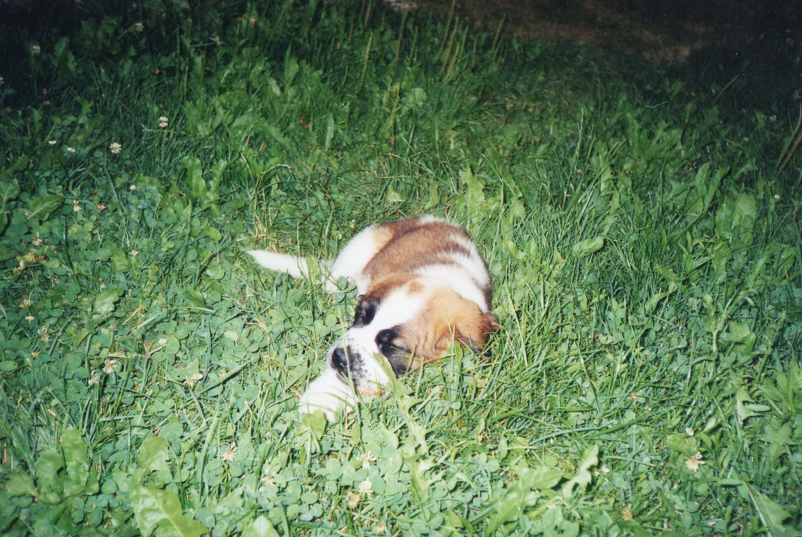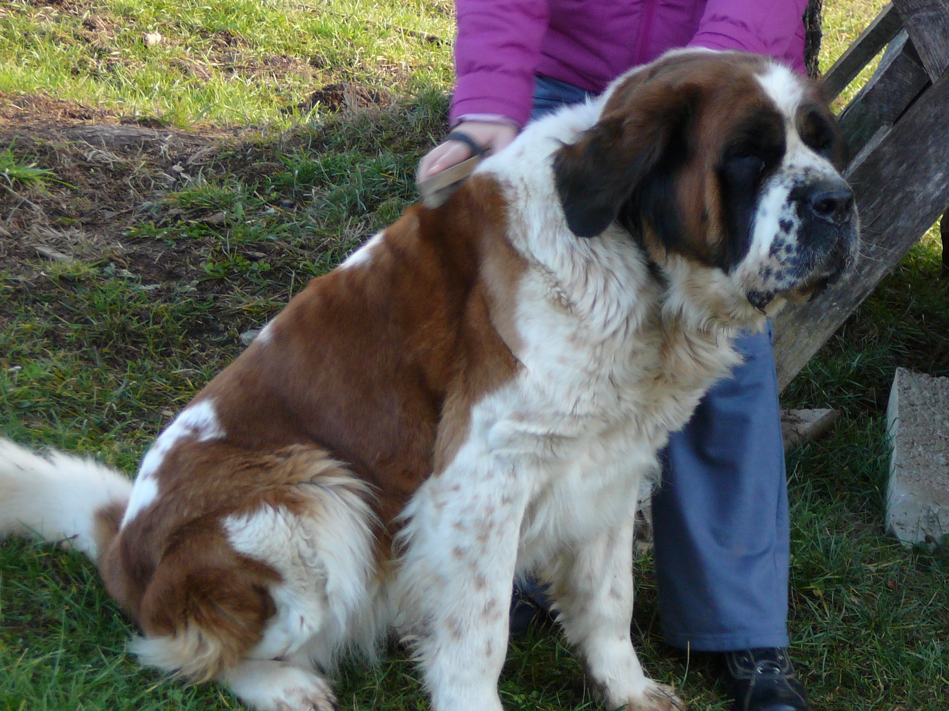

Danijela Protulipac, 7.r.

